入 札 書

入札物件
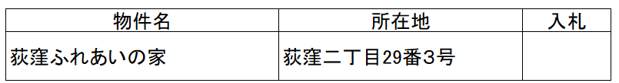

入札価格【月額貸付料】
百万 | 十万 | 万 | 千 | 百 | 十 | 円

自動販売機設置事業者公募入札案内書（令和７年７月開札分）を承知のうえ、上記のとおり入札します。

令和７年 月 日

杉並区長 岸 本 聡 子 宛

住 所

氏 名
印

（注意事項）
１ 入札する物件の「入札」の欄に、「○」を記入してください。
２ 金額欄に記載する入札価格は、算用数字で省略することなく右詰めで記入し、最初の数字の前に￥マークを付記してください。
３ 記載事項の訂正する場合は、誤記個所を二重線で抹消し、上部に正書のうえ、訂正印（入札者の印）を当該箇所又は欄外に（訂正の表示をする）押印してください。ただし、金額の訂正は認めません。
４ 代理人をもって入札をするときは、入札者本人及び代理人の住所・氏名（法人にあたっては、事務所所在地、名称及び職氏名）を明記してください。
５ 入札書は三つ折りで定型封筒に封入の上、所定の箇所に封印をしてください。

